北京工业大学
2022-2023学年 第1学期
信息学部

课程名称： | 计算机网络实验
报告性质： | □作业报告 █实验报告
课程代码： | 0008153 | 教学班名称： | (2022-2023-1)-0008153-1
任课教师： | 朱婉婷 | 学分： | 1
学时： | 32 | 课程性质： | 实践环节必修课
实验编号： | 9 | 班级： | 200802
学号： | 20061109 | 姓名： | 郭波

实验九：域名系统（DNS）实验报告

日期 11.22 地点 图书馆 姓名 郭波 成绩
一、实验目的
本实验是对应计算机网络课程中应用层所学习的DNS的内容。通过抓取网络中的数据包，了解DNS报文内容以及DNS响应时间。
二、实验内容
1、通过Wireshark抓取DNS数据包，了解DNS报文格式；
2、通过实验，绘制DNS报文格式。
三、实验环境
- 主机：MacBook Pro（macOS Monterey）；
主机IP地址：10.18.18.230;
子网掩码：255.255.254.0
主机网卡MAC地址：a4:83:e7:d0:ac:56
- 网络连接方式：无线连接
默认网关地址：10.18.19.254
- 抓包工具：Wireshark（v4.0.0）
四、实验步骤
- 打开Wireshark软件，双击本次试验正在使用的网络接口，开始进行抓包。
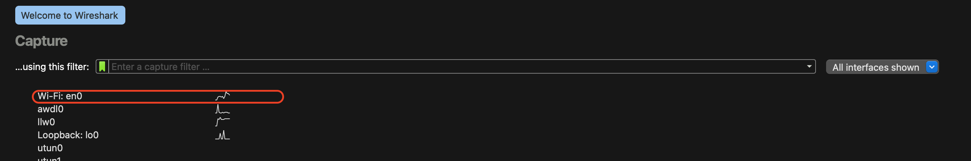
打开cmd窗口，输入ping www.bjut.edu.cn ,观察IP地址
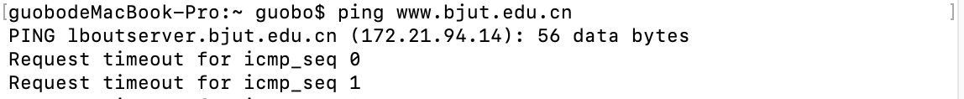
- 通过命令“nslookup”观察Web服务器IP地址、本地DNS服务器IP地址。
例：主机的本地DNS服务器的IP地址为10.21.200.28
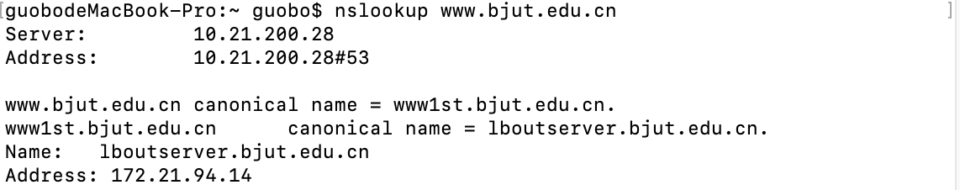

- 停止抓包，在过滤器里输入“dns”过滤条件，从中选择一组合适的DNS查询报文和DNS响应报文，进行观察、分析。
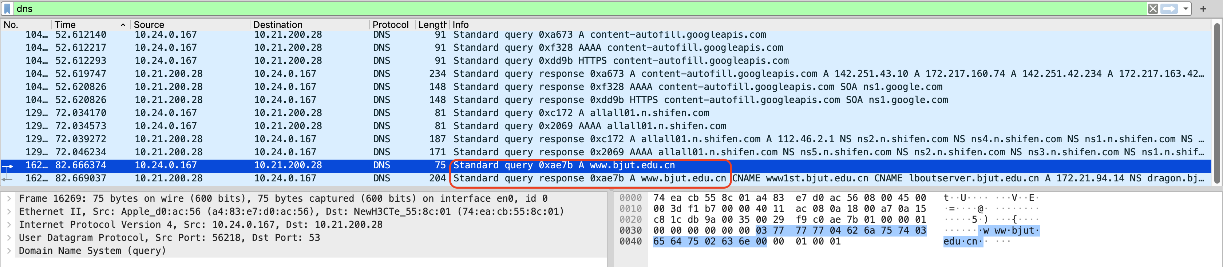
五、实验结果及分析
DNS查询报文实验结果：
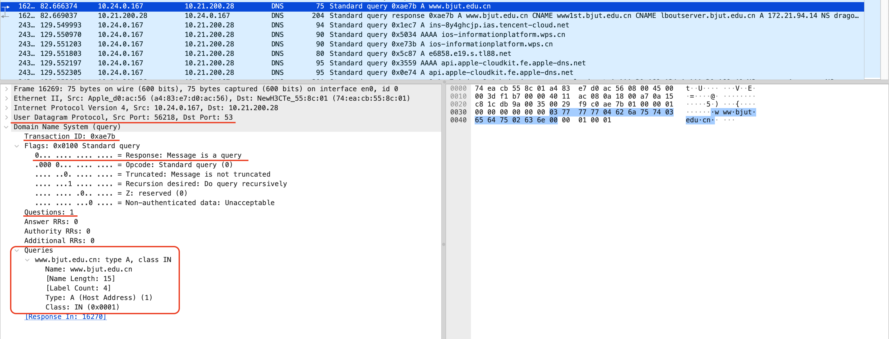
实验分析：Domain Name System (query) #域名系统（查询）
- 标识 Transaction ID: 0xae7b
- 标志 Flags: 0x0100 Standard query， 标准查询
- 问题记录数 Questions: 1
- 回答记录数 Answer RRs: 0
- 授权记录数 Authority RRs: 0
- 附加记录数 Additional RRs: 0
- 查询问题 Queries： www.bjut.edu.cn: type A, class IN
  - 查询名 Name: www.bjut.edu.cn
  - 查询类型Type: A (Host Address) (1)，表示通过域名转换为地址
  - 查询类Class: IN (0x0001)，表示因特网
绘制DNS查询报文格式：
Transaction ID: 0xae7b | 0 | 0 | 0 | 0 | 0 | 0 | 1 | 0 | 0 | 0 | 0 | 0 | 0 | 0 | 0 | 0
Questions: 1 | Answer RRs: 0
Authority RRs: 0 | Additional RRs: 0
Queries： www.bjut.edu.cn
Type: A (Host Address) (1) | Class: IN (0x0001)

DNS响应报文实验结果：
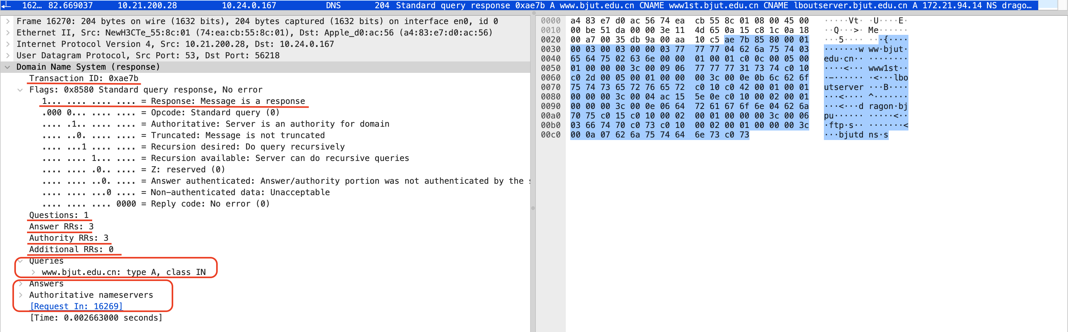
DNS响应报文中的资源记录区域：
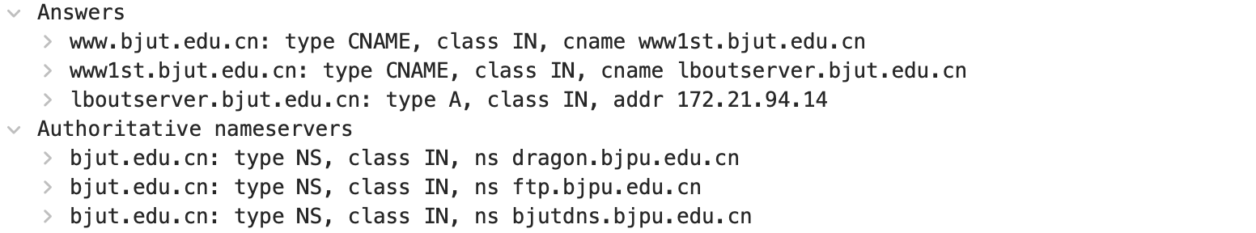
DNS响应报文中的回答区域：
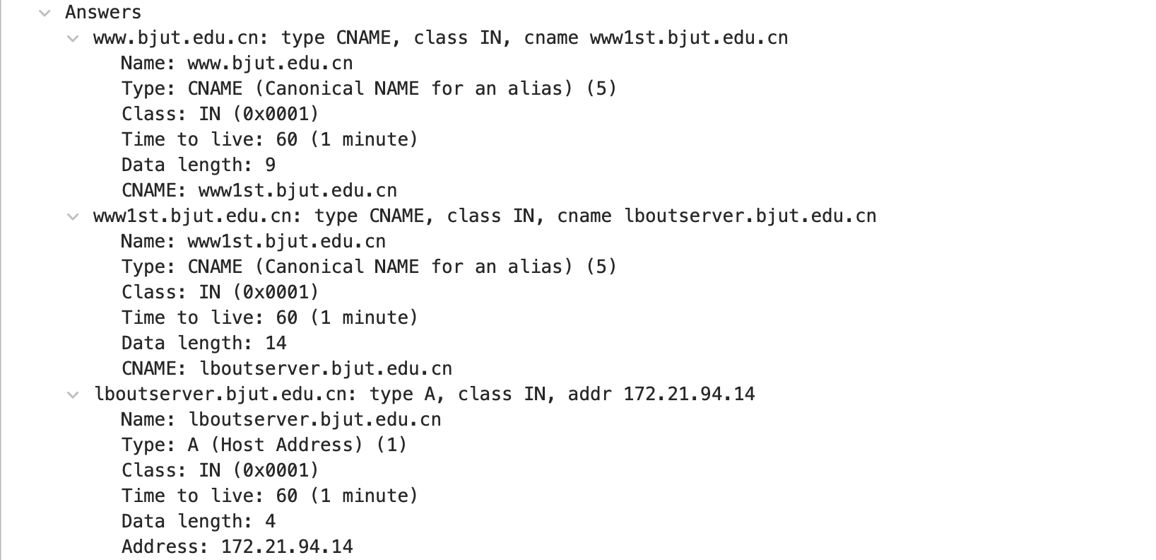
实验分析：Domain Name System (response) # 域名系统（应答）
- 标识 Transaction ID: 0xae7b
- 标志 Flags: 0x8580 Standard query response, No error，标准查询应答，无错误
- 问题记录数 Questions: 1
- 回答记录数 Answer RRs: 3
- 授权记录数 Authority RRs: 3
- 附加记录数 Additional RRs: 0
- 查询问题 Queries：www.bjut.edu.cn: type A, class IN
- 回答Answers
- 授权域名服务器Authoritative nameservers

回答Answers：
www.bjut.edu.cn: type CNAME, class IN, cname www1st.bjut.edu.cn
www1st.bjut.edu.cn: type CNAME, class IN, cname lboutserver.bjut.edu.cn
lboutserver.bjut.edu.cn: type A, class IN, addr 172.21.94.14
域名 Name: lboutserver.bjut.edu.cn
域类型 Type: A (Host Address) (1)
域类别 Class: IN (0x0001)
生存时间 Time to live: 60 (1 minute)
资源数据长度 Data length: 4
IP地址 Address: 172.21.94.14
绘制DNS响应报文格式：
Transaction ID: 0xae7b | 1 | 0 | 0 | 0 | 0 | 1 | 0 | 1 | 1 | 0 | 0 | 0 | 0 | 0 | 0 | 0
Questions: 1 | Answer RRs: 3
Authority RRs: 3 | Additional RRs: 0
Queries: Name: www.bjut.edu.cn
Type: A (Host Address) (1) | Class: IN (0x0001)
Answers: Name: www.bjut.edu.cn
Type: CNAME (5) | Class: IN (0x0001)
Time to live: 60 (1 minute)
Data length: 9 | CNAME: www1st.bjut.edu.cn
Answers: Name:Name: www1st.bjut.edu.cn
Type: CNAME (5) | Class: IN (0x0001)
Time to live: 60 (1 minute)
Data length: 14 | CNAME: lboutserver.bjut.edu.cn
Answers: Name: lboutserver.bjut.edu.cn
Type: A (Host Address) (1) | Class: IN (0x0001)
Time to live: 60 (1 minute)
Data length: 4 | Address: 172.21.94.14
Authoritative nameservers

六、实验心得体会
思考题：
全世界有13台根域名服务器，这13台根服务器可以指挥浏览器（比如.internet explorer）和电子邮件程序（比如.Firefox）以控制互联网通信。由于根服务器中有经美国政府批准的260个左右的互联网后缀（如．com、．net等）和一些国家的指定符，美国政府对其管理拥有很大发言权。这使得我们显得相当被动。中国用户在访问带有.com等后缀的国外网站时，大多仍需要经过国外的域名服务器进行解析，中美海底光缆一旦发生断裂，便会发生解析问题，中国东部、太平洋西海岸地区，属于地震多发地带，再加上台风等环境因素影响，形势显得更加严峻。一位互联网资深专家解释说，美国控制了域名解析的根服务器，也就控制了相应的所有域名，如果美国不想让人访问某些域名，就可以屏蔽掉这些域名，使它们的IP地址无法解析出来，那么这些域名所指向的网站就相当于从互联网的世界中消失了。比如，2004年4月，由于“.ly”域名瘫痪，导致利比亚从互联网上消失了3天。域名不可用，并不代表网络不通。网络是依靠IP地址来互相通信的，只要全球链路不中断，我们依旧可以与别人进行数据传输。在IPv6环境下，因为IP地址太长，我们需要依靠域名来快速访问网站，依赖程度比现在还要高，所以域名服务器至关重要，但并不是非他不可。中国在积极的推进IPv6建设，积极参加IPv6根域名服务器的测试，不在于根服务器是否在中国，而是IPv4时，我们网络发展落后，只能跟随别人，在IPv6时代，我们通过先期推进，大规模推进，来积累经验和技术，实现在IPv6环境下，不落后、有创新、能引领的目的。
本次实验内容主要为DNS相关内容，借助老师提供的资料，整体实验过程较为顺利，没遇到什么太多的问题，并且对DNS相关内容有了更多的了解，受益匪浅。

